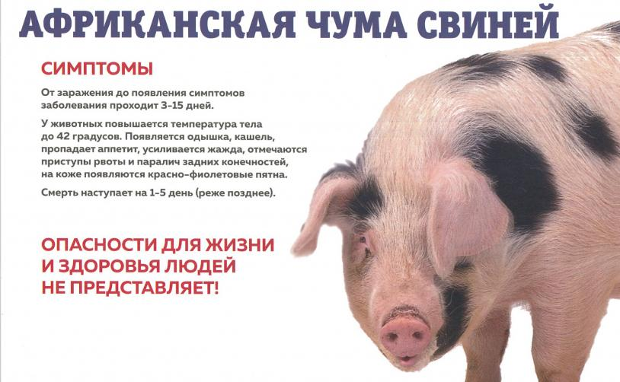
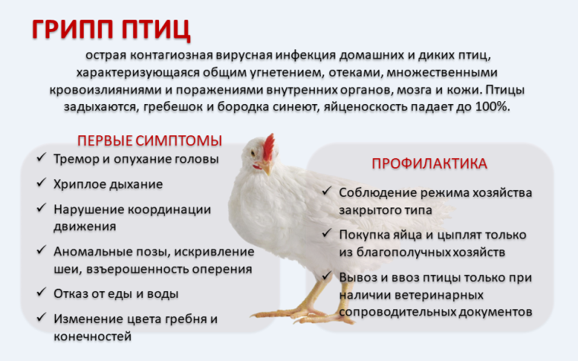

Уважаемые жители р.п. Куйтун и Куйтунского района!

В соответствии с письмом Минсельхоза России от 3 августа 2026 года № РН-25-27/15967, в связи с существующими угрозами заноса и распространения заразных, в том числе особо опасных болезней животных и птиц, в целях обеспечения эпизоотического благополучия и продовольственной безопасности территории Иркутской области и во исполнение поручений, предусмотренных Протоколом заседания противоэпизоотической комиссии при Правительстве Иркутской области от 6 августа 2026 года, зарегистрированным в СЭД «Дело» 11 августа 2026 года № КСО-492/26 по вопросу обеспечения эпизоотического благополучия и продовольственной безопасности Иркутской области путем проведения мероприятий по предупреждению заноса и распространения возбудителей АЧС, ВГП и болезни Ньюкасла, учитывая сложную эпизоотическую ситуацию, Министерство сельского хозяйства Иркутской области совместно со Службой ветеринарии Иркутской области предупреждает о необходимости принятия мер по недопущению распространения заразных, в том числе особо опасных болезней животных.
Необходимо:
- Поставить животных и птицу на учёт в ветеринарных учреждениях;
- Владельцам животных принять меры по усилению биологической защищенности хозяйств (безвыгульное содержание свиней и домашней птицы и т.д.);
- Ограничить перемещения живых восприимчивых животных, птицы, кормов за пределы и по территории неблагополучных регионов (с учётом необходимости обеспечения функционирования животноводческих объектов);
- Извещать специалистов государственной ветеринарной службы обо всех случаях заболевания или гибели животных, а также об изменениях в их поведении, указывающих на возможное заболевание; р.п. Куйтун (Тел. 8395 - 36 - 5 -17 -26)
- Незамедлительно принимать меры по изоляции подозреваемых в заболевании животных, а также обеспечить изоляцию трупов животных;
- Проводить обработку животноводческих помещений от грызунов и клещей (дератизация, дезинсекция), а также дезинфекцию помещений для животных и птицы (побелка, обработка дезинфицирующими средствами);
- Не допускать ввоз животных с нарушением ветеринарного законодательства (при отсутствии ветеринарных сопроводительных документов) и информировать незамедлительно о фактах несанкционированного перемещения и реализации живых животных, продукции животноводства и птицы (Управление Россельхознадзора по Иркутской области и Республике Бурятия (инспектор по Куйтунскому, Тулунскому и Нижнеудинскому районам Черноокая Анна Ивановна Тел. 89041247182).
- По всем возникшим вопросам обращаться в Куйтунский филиал ОГБУ "Зиминская СББЖ", расположенный по адресу: Иркутская область, Куйтунский район, р.п. Куйтун, ул. Берёзовая, 2, телефон: (39536) 5-17-26.

Применение указанных профилактических мер обеспечит эпизоотическое благополучие вашего хозяйства.

